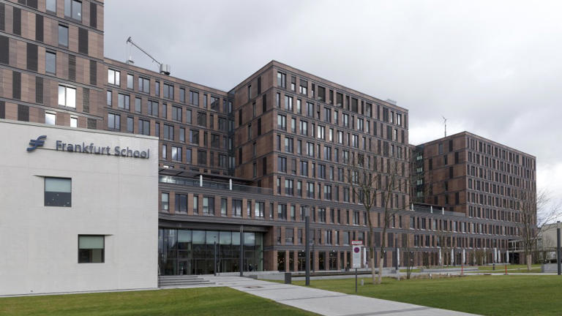
Warum KI das Ende der Massenuniversität einleiten könnte
Artikel von Nicolai Foss
• 1 Std. •
4 Minuten Lesezeit
class="article-body polished" style="font-size: 17px; text-align: start; line-height: 26px; margin: 0px; --colorNeutralForeground1: #ffffff; --colorNeutralForeground4: #999999; color: rgb(255, 255, 255); font-weight: 400; max-height: 100%; overflow-y: unset;"
Muss sich der Herausforderung durch Künstliche Intelligenz stellen: die Frankfurt School of Finance & Management© Wolfgang Eilmes
Künstliche Intelligenz macht generische Analysen zu einer billigen Massenware. Universitäten hingegen bauen weiter auf genau das Modell, das solche Analysen hervorbringen soll: Immer größere Studierendenkohorten, standardisierte Curricula, schematische Aufgabenstellungen. Es ist das Bildungspendant zu einer Kapazitätserweiterung in einem kollabierenden Markt. Das Ergebnis ist absehbar: Erfahrene Fachkräfte, die sich mit KI auskennen, werden produktiver; Einstiegsjobs verschwinden. Wir schicken Absolventinnen und Absolventen auf eine Karriereleiter, deren unterste Sprossen zunehmend wegfallen.

Die Unternehmensberatung ist der Kanarienvogel in der Kohlengrube. Jahrelang verdiente die Branche Geld mit standardisierter Analyse, die von einem Kunden zum nächsten übertragen wurde. Nun erledigen Maschinen die Standardisierung. Research-Memos, Benchmarks und Präsentationen werden zu geringen Kosten erstellt. Partner sind erfolgreich, indem sie ihr Urteilsvermögen mit KI-Tools kombinieren; Junior-Positionen fallen weg. Dasselbe Muster breitet sich in Finanzwesen, Rechtsberatung und IT aus: Erweiterung der Möglichkeiten an der Spitze, Kommodifizierung darunter – und vieles davon ermöglicht durch ChatGPT-Tools.

Ausbildung für Standard-Analysen ist kein Geschäftsmodell mehr
Universitäten stehen vor derselben Herausforderung wie die Beratung. Die massenhafte Ausbildung von Absolventinnen und Absolventen für standardisierte Analysearbeit ist kein tragfähiges Geschäftsmodell mehr. Das zeigen bereits Arbeitsmarktstatistiken. Absolventen stellten im vergangenen Jahr nur sieben Prozent der Neueinstellungen bei den 15 größten Technologieunternehmen, ein Viertel weniger als 2023. MBAs und Data Scientists, die sich früher ihre Angebote aussuchen konnten, sehen sich nun härteren Bedingungen gegenüber. Manche Prognosen deuten darauf hin, dass ein großer Teil der Einstiegsrollen im Büro innerhalb von fünf Jahren automatisiert sein könnte.

Universitätsleitungen sollten diese Entwicklung nicht missverstehen und glauben, ein Modul „Prompt Engineering“ reiche aus. IT-Kenntnisse sind nicht das knappe Gut. Entscheidend sind metakognitive Fähigkeiten: planen, steuern, überprüfen und das eigene Denken kritisch hinterfragen.
Absolventen benötigen fundierte Fachkenntnisse sowie methodische Fähigkeiten, um KI-gestützte Lösungen zu konzipieren, zu testen und zu prüfen – und das Urteilsvermögen, zu erkennen, wann man sie nicht einsetzen sollte. Dies wiederum erfordert Grundlagen in den Disziplinen, auf denen KI basiert: Mathematik, Statistik, Logik und Linguistik.

Rückkehr zu mehr Selbststudium und höheren Anforderungen
Sobald KI Routineaufgaben übernimmt, bleibt die Forschung der Kern der akademischen Arbeit. Sie schafft das Wissen, auf dem die Forschung basiert, treibt Innovationen voran und gibt der Lehre Substanz. Ohne sie laufen sowohl Hochschulen als auch Wirtschaft leer. Die unbequeme Wahrheit ist, dass das Massenmodell – große Kohorten, wenig Kontakt zu Professoren, standardisierte Prüfungen – für eine Welt geschaffen wurde, die Heerscharen von Generalisten für wiederholbare Analysen benötigte. KI nimmt diesem Modell seinen Spielraum. Masse ist keine Strategie; sie kollidiert mit der Nachfrage nach menschlichem Urteilsvermögen und spezialisiertem Wissen. In vielerlei Hinsicht kehren wir möglicherweise zu einem Modell zurück, das dem vor der Massenuniversität entspricht: mehr Selbststudium, höhere Anforderungen und engere Zusammenarbeit mit Professoren – gepaart mit zusätzlichen Kompetenzen, damit Absolventen fundiertes Fachwissen mit einem umfassenden, verantwortungsvollen Einsatz von KI verbinden können. Das erhöht die Anforderungen an die Forschung. Da grundlegende Analysen automatisiert werden, verlagert sich die Nachfrage hin zu Problemlösungen, die forschungsbasiertes Fachwissen mit umfassenden KI-Kompetenzen verbinden. Die Lehre sollte sich an den neuesten Forschungsergebnissen orientieren und nicht an den Vorlesungsskripten von gestern.

Auch für die Gesellschaft steht viel auf dem Spiel. Regionen, die auf hoch qualifizierten Dienstleistungen basieren, florierten jahrzehntelang, indem sie Absolventen in lokale Ökosysteme schleusten. Mit dem Rückgang der Einstellungen von Berufseinsteigern schwinden auch die Multiplikatoreffekte. Regierungen, die die Massenbildung als Beschäftigungspolitik gekauft haben, sollten aufhören, für Quantität zu bezahlen, und anfangen, Qualität zu fördern: Bildung und Forschung, die neue Maßstäbe setzen.

Allianzen mit führenden KI-Akteuren suchen
Ein Weg wäre ein duales System: Studienprogramme, die auf KI-Kompetenz und Arbeitsmarktfähigkeit ausgerichtet sind, neben erstklassigen, forschungsorientierten Studiengängen, die Innovationsökosysteme schaffen. Business Schools können sich auf Implementierung, Change Management und Data Governance spezialisieren, während Unternehmen ihre interne Weiterbildung ausbauen, die mit Universitäten zusammenarbeitet, anstatt sie zu ersetzen.
Akademische Laufbahnen sollten diese Trennung auch widerspiegeln: Ein Lehrpfad spezialisiert sich auf die Professionalisierung der Lehre, während ein Forschungspfad sich auf die Schaffung neuen Wissens konzentriert und dieses an Studierende und Unternehmen weitergibt. Vorbilder wie das AI Lab der Stanford University und das dänische Pioneer Centre for AI machen es vor: mehr Ressourcen, weniger Routinetätigkeit in der Lehre und starke Allianzen mit führenden KI-Akteuren. Wenn die Hochschulen rechtzeitig reagieren, können sie weiterhin eine zentrale Rolle dabei spielen, den Arbeitsmarkt mit jenen Kompetenzen zu versorgen, die in einer KI-geprägten Zukunft entscheidend sein werden.
KI könnte das Ende der Massenuniversität bedeuten. Anstatt KI zu nutzen, um die Massenbildung weiter voranzutreiben, sollte sie zu einer gesunden Korrektur führen. Zurück zu einem Modell, das sich auf die Förderung von Talenten konzentriert, auf Innovation hinarbeitet und Absolventen wie auch Akteure in der Wirtschaft mobilisiert, diese Fortschritte zu nutzen.
Nicolai Foss ist Professor für Unternehmertum und Strategie an der Copenhagen Business School. Thorbjørn Knudsen ist Professor für Strategische Organisation an der Frankfurt School of Finance & Management.

